Universidade de Brasília - UnB
Secretaria de Administração Acadêmica - SAA

Solicitação de Admissão como Aluno Especial na Pós-Graduação

1 - Identificação do Interessado |  |  | Matrícula (Uso da SAA) |  |  | Período
Endereço |  |  | Telefone. |  | UF | CEP
E-mail |  |  | Celular
2 - Documentos exigidos
- Cópias autenticadas de: Diploma e Histórico Escolar do Curso Superior, Identidade, CPF, Título de Eleitor com último comprovante de votação e Certificado de Reservista (sexo masculino).
- Curriculum Vitae.
- Comprovante original da taxa de inscrição no valor de R$ 71,00.
- Após o resultado o comprovante original da taxa de matricula o no valor de R$ 101,00 por crédito.
3 - Solicitação / Termo de Notificação
Solicito admissão como aluno especial nesta Universidade, para o período letivo ______, a fim de cursar a(s) disciplina(s) informada(s) em anexo, de acordo com o Artigo 20 e o & 4º do Artigo 27 da Resolução do CEPE nº 091/2004 de 30/07/2004.
Autorizo, ainda, a incineração de toda a documentação exigida para admissão de aluno especial no prazo de 15 dias, após o período de matrícula em disciplinas, no caso de indeferimento do pedido.

___/___/____  data |  | ________________________________________________  Assinatura do Interessado
4 - Parecer - Colegiado Departamental
O Colegiado do Programa de Pós-Graduação da FAU em sua Reunião de nº _____, de ___/___ /___, decidiu:

Indeferir a solicitação.
Deferir a solicitação na(s) seguinte(s) disciplina(s):

Código da Disciplina | Nome da Disciplina |  |  |  |  |  | Turma
___/___/____  data |  | ___________________________________  Assinatura / Carimbo do Coordenador
5 - Anotações (Uso da SAA)
Processamento |  | Taxa - Solicitação |  | Taxa – Créditos
___/___/____  Data |  | _____________________________________________  Assinatura / Carimbo do Servidor SAA
formulário de aluno especial – pós.doc atualizado em 30/07/2026
EXPOSIÇÃO DE MOTIVOS Universidade de Brasília
Diretoria de Administração Acadêmica
1 - Identificação
Nome do solicitante | Matrícula/Identidade

Endereço | CEP | UF | Telefone

Assunto | Processo de referência
2 - Conteúdo

________________________________________________________________________________________________________
________________________________________________________________________________________________________
________________________________________________________________________________________________________
________________________________________________________________________________________________________
________________________________________________________________________________________________________
________________________________________________________________________________________________________
________________________________________________________________________________________________________
________________________________________________________________________________________________________
________________________________________________________________________________________________________
________________________________________________________________________________________________________
________________________________________________________________________________________________________
________________________________________________________________________________________________________
________________________________________________________________________________________________________
________________________________________________________________________________________________________
________________________________________________________________________________________________________
________________________________________________________________________________________________________
________________________________________________________________________________________________________
________________________________________________________________________________________________________
________________________________________________________________________________________________________
________________________________________________________________________________________________________
________________________________________________________________________________________________________
________________________________________________________________________________________________________

3 - Autenticação
____/____/____ _________________________________
data assinatura do aluno

ALUNO ESPECIAL – PÓS-GRADUAÇÃO Universidade de Brasília
SOLICITAÇÃO DE MATRÍCULA EM DISCIPLINA Secretaria de Administração Acadêmica
1 - Solicitação:
Solicito cursar, a(s) disciplina(s) a seguir relacionada(s), na condição de aluno especial nesta Universidade, para o período letivo ________, de acordo com o Artigo 20 e o & 4º do Artigo 27 da Resolução do CEPE nº 091/2004 de 30/07/2004.

_______________________________________
Assinatura

2 - Identificação das disciplinas

 | Código | Denominação | Turma
OBS: Sr. (a) Candidato favor anexar ao formulário de solicitação e exigir o recibo abaixo.

-------------------------------------------------------------------------------------------------------------------------------------------------------------

ALUNO ESPECIAL – PÓS-GRADUAÇÃO Universidade de Brasília
RECIBO DO CANDIDATO Secretaria de Administração Acadêmica

Recebi do(a) Sr.(a)__________________________________________________________ a solicitação de admissão como aluno especial, para cursar disciplinas em nível de Pós-Graduação, neste ______.
- O Candidato deverá procurar o Departamento responsável pela(s) disciplina(s) solicitada(s), nos dias ______ e ______ para conhecimento do resultado, e, caso aprovado, providenciar o pagamento da taxa de matrícula em disciplina, no valor de R$ 101,00 por crédito.
- Observação: Por determinação do Decanato de Pesquisa e Pós-Graduação, a solicitação de aluno especial só será analisada e processada pela SAA – Central, com apresentação dos originais das taxas de admissão no valor de R$ 71,00 e matrícula em disciplina no valor de R$ 101,00 por crédito.

Em, ____/____/____ _____________________________________
assinatura/carimbo

INSTRUÇÃO PARA PAGAMENTO DE TAXA DE INSCRIÇÃO COMO ALUNO ESPECIAL NA PÓS-GRADUAÇÃO DA FAU E PAGAMENTO DE CRÉDITOS EM DISCIPLINAS

A Guia de Recolhimento da União (GRU) para o pagamento da taxa inscrição como aluno especial e pagamento de créditos em disciplinas no Programa de Pós-Graduação da FAU/UnB poderá ser emitida através do endereço eletrônico https://consulta.tesouro.fazenda.gov.br/gru/gru_simples.asp .

Na tela inicial é obrigatório o preenchimento: 1) do Código da Unidade Credora FUB (UG 154040), 2) o Código de Gestão da Fundação Universidade de Brasília (15257) e o 3)Código de Recolhimento (28832-2).

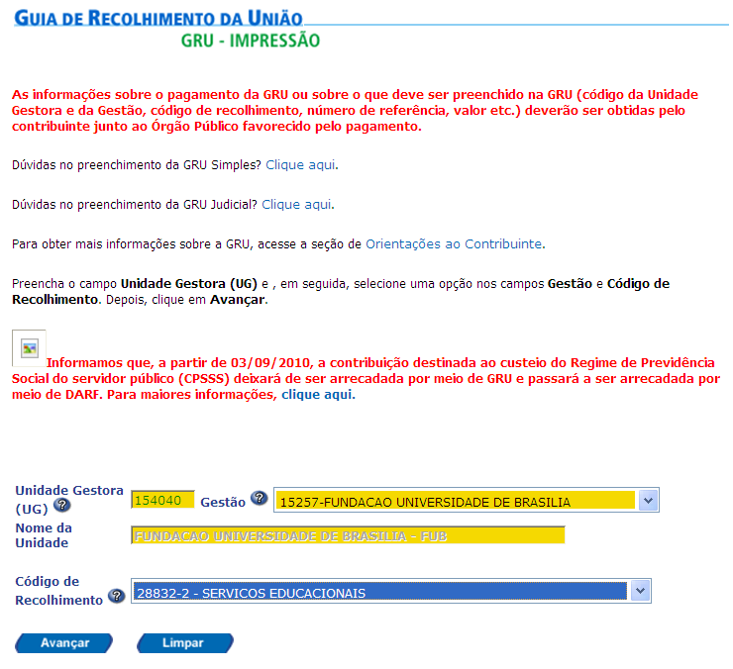Imagem 1

Nesta tela (imagem 2) o candidato deverá, obrigatoriamente, registrar o Número de Referência (4298) que vinculará a inscrição ao Programa de Pós-Graduação da FAU.

ATENÇÃO! NESTA PRIMEIRA ETAPA É OBRIGATÓRIO, APENAS, O PAGAMENTO DA TAXA DE INSCRIÇÃO NO VALOR DE R$ 71,00 (SETENTA E UM REAIS). O VALOR REFERENTE AOS CRÉDITOS SERÁ PAGO POSTERIORMENTE CASO O PEDIDO DO ALUNO SEJA ACEITO.
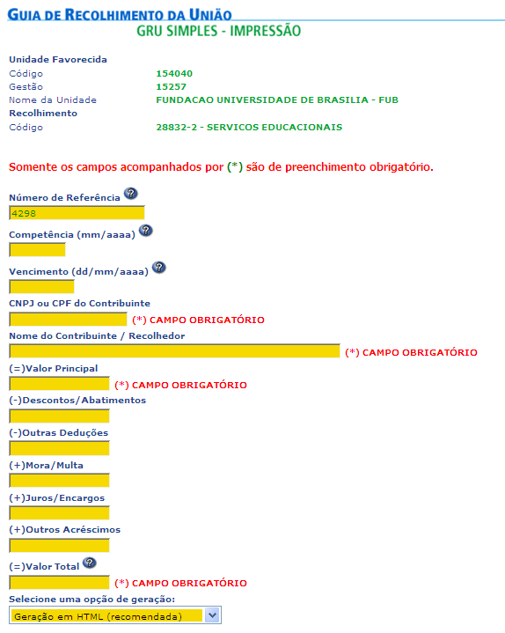
Imagem 2

